eclemma 测试代码覆盖率的安装和使用

一、安装

1、Help——Install New SoftWare

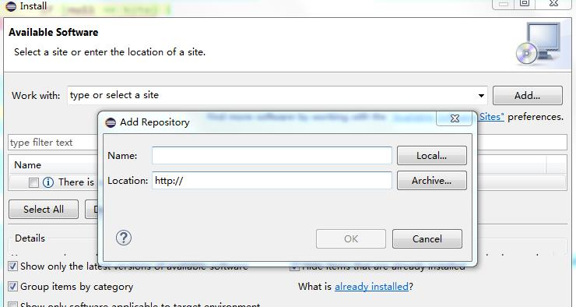

2、Add下边的内容：

   Name:eclemma

[URL:http://update.eclemma.org/](http://update.eclemma.org/)

3、安装 、重启

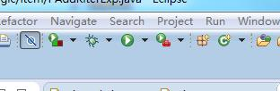

二、使用

 1、调出Coverage

Window——show view ——other ——java——Coverage

2、用Coverage启动Gs

3、跑要测试的代码，打开要测试的代码，刷新执行Coverage，覆盖率也会更新

